

Omipay App

需求规格说明书

|  |  |
| --- | --- |
| Author | 谭平平 |
| Create Date | 2022-08-05 |
| Version | v 2.20 |

|  |  |  |
| --- | --- | --- |
| Modify Date | Modifier | Description |
| 2022-08-09 | 谭平平 | 将原有的2.20版本拆分为2.20和2.22两个版本 |
| 2022-08-05 | 谭平平 | 如下方截图所示 |

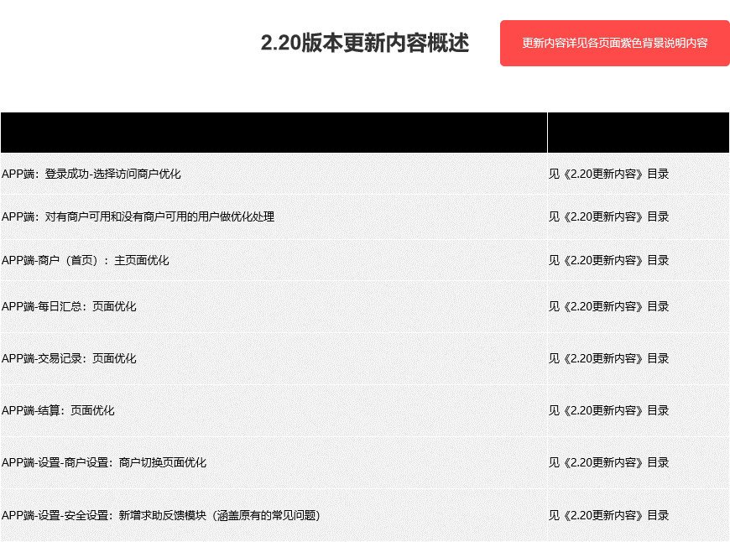

目录

1. 文档说明 4

1.1. 文档目的 4

1.2. 读者对象 4

1.3. 参考文档 4

1.4. 名词说明 4

2. 产品介绍 4

2.1. 产品说明 4

2.2. 开发背景 4

2.3. 业务标准 4

2.4. 产品范围 4

3. 用户分析 5

3.1. 用户群体 5

3.2. 用户角色 5

4. 功能需求（Omipay App端） 6

4.1. 功能用例 6

4.2. 登录成功 6

4.3. 商户(首页) 7

4.3.1 每日汇总 12

4.3.2 交易记录 14

4.3.3 结算 15

4.4. 设置 17

4.4.1 商户设置 18

4.4.1.1 商户切换 18

4.4.2 安全设置 19

4.4.3 求助反馈 21

4.4.3.1 客服帮助 22

4.4.3.2 意见反馈 23

5. 非功能性需求 25

5.1. 网络及性能需求 25

5.2. 接口需求 25

5.3. 运行环境 25

5.4. 扩展性需求 25

1. 文档说明
   1. 文档目的

该文档主要描述收单系统Omipay app2.20版本需求，共涉及Omipay app一个端。

* 1. 读者对象

IT部、市场部、运营部、财务部、客服部相关人员

* 1. 参考文档

2.20原型地址（前端和后台）：https://yq4ew8.axshare.com

* 1. 名词说明

1. 产品介绍
   1. 产品说明
   2. 开发背景
   3. 业务标准
   4. 产品范围

Omipay app端。

1. 用户分析
   1. 用户群体
   2. 用户角色
2. 功能需求（Omipay App端）
   1. 功能用例
   2. 登录成功

|  |  |
| --- | --- |
| 功能说明 | 对登录成功后做相关优化说明 |
| App界面 | <登录成功-选择访问商户> |
| 相关说明 | 1. 登录成功-选择访问商户： 2. 登录后如果有多个商户需要选择时，选择商户页面增加【商户简称】、【商户号】字段显示，方便商户快速识别选择。 3. 【商户号】每隔4位隔开显示。 |

* 1. 商户(首页)

|  |  |
| --- | --- |
| 功能说明 | 对商户(首页)做相关优化说明 |
| App界面 | <商户(首页)-关联的正式商户数量=0>    <开通服务>    <商户(首页)-关联的正式商户数量＞0> |
| 相关说明 | 1. 关联的正式商户数量=0： 2. 如果登录的个人用户，没有任何正式商户可用时，则登录进入后，打开该宣传页面。 3. 点击【返回】按钮：打开【设置】导航主页面。 4. 点击【客服】图标：打开【客服帮助】页面。 5. 【立即开通】、【补充资料】、【审核中，请耐心等待…】按钮固定悬浮在底部。 6. 点击【立即开通】、【补充资料】、【审核中，请耐心等待…】，打开【开通服务】页面。 7. 显示规则： 8. 【立即开通】：KYC或KYB从未提交审核过的 9. 【补充资料】：KYC或KYB都提交过，且KYC或KYB至少有一个被拒绝的 10. 【审核中，请耐心等待…】：KYC和KYB都处在审核中的 11. 登录后-个人KYC被拒绝-提醒弹框： 12. 点击【补充资料】：打开【KYC-第1步】页面。 13. 点击【以后再说】：关闭弹框。 14. 登录后-关联的最新商户进件单状态=拒绝的-提醒弹框： 15. 点击【补充资料】：打开【关联的最新商户进件单】的【商户申请-第1步】页面。 16. 点击【以后再说】：关闭弹框。 17. KYC和KYB都被拒绝时，优先弹出【KYC】的弹框。 18. 开通服务：相关说明详见原型截图所示。 19. 商户(首页)-关联的正式商户数量＞0： 20. 如果登录的个人用户，选择了正式商户进入的，则打开商户正式功能页面，并显示【云汇Monix】导航。 21. 如果登录的个人用户关联的正式商户数量≥2时，左上角显示{Hi, }+{当前商户简称}，一行显示不下时，省略号显示，点击后打开切换商户页面快速切换其他商户。 22. 首页各菜单和栏目布局如原型所示，进行相关优化。 23. 【收银台】菜单中文文案建议改为【收款】。 |

* + 1. 每日汇总

|  |  |
| --- | --- |
| 功能说明 | 对每日汇总做相关优化说明 |
| App界面 | <每日汇总> |
| 相关说明 | 1. 每日汇总主页面： 2. 增加日期范围显示区。 3. 进入该页面时，默认为商户加载最近30天内的数据。 4. 根据【金额类型】筛选条件，只显示被选中的金额类型数据。 5. 商户切换日期范围时： 6. 按月筛选数据：按自然月。 7. 按日筛选数据：最多可选365天，超过365天时，tips提示“时间范围不能超过365天”。 8. 筛选： 9. 原有的日期范围筛选条件移到主页。 10. 增加【金额类型】筛选条件，支持多选。 11. 去掉【门店】的折叠功能，默认显示所有门店。 |

* + 1. 交易记录

|  |  |
| --- | --- |
| 功能说明 | 对交易记录做相关优化说明 |
| App界面 | <交易记录> |
| 相关说明 | 1. 交易记录主页面：进入该页面时，默认为商户加载最近30天内的数据，默认以按日筛选为准。 2. 筛选： 3. 【支付渠道】支持多选。 4. 去掉【门店】的折叠功能，默认显示所有门店。 |

* + 1. 结算

|  |  |
| --- | --- |
| 功能说明 | 对结算做相关优化说明 |
| App界面 | <结算> |
| 相关说明 | 1. 结算主页面： 2. 增加日期范围显示区。 3. 进入该页面时，默认为商户加载最近30天内的数据。 4. 商户切换日期范围时： 5. 按月筛选数据：按自然月。 6. 按日筛选数据：最多可选365天，超过365天时，tips提示“时间范围不能超过365天”。 7. 筛选： 8. 原有的日期范围筛选条件移到主页。 9. 去掉原有的【交易编号】筛选条件。 10. 原有的筛选条件【账户】文案改为【结算状态】。 |

* 1. 设置

|  |  |
| --- | --- |
| 功能说明 | 对设置主页面做相关优化说明 |
| App界面 | <设置> |
| 相关说明 | 1. 设置主页面： 2. 【常见问题】文案修改为【求助反馈】，对接最新的求助反馈功能。 |

* + 1. 商户设置
       1. 商户切换

|  |  |
| --- | --- |
| 功能说明 | 对商户切换做需求优化说明 |
| App界面 | <商户切换> |
| 相关说明 | 1. 商户切换增加【商户简称】、【商户号】字段显示，方便商户快速识别选择。 2. 【商户号】每隔4位隔开显示。 |

* + 1. 安全设置

|  |  |
| --- | --- |
| 功能说明 | 对安全设置模块及子模块做优化说明 |
| App界面 | <安全设置> |
| 相关说明 | 1. 【个人信息】菜单从【通用设置】移到【安全设置】来。 2. 个人信息审核状态为【拒绝】时，显示【补充资料】文案。 3. 新增【手机号】菜单，未绑定手机号码的用户可绑定手机号码。 4. 新增【解锁设置】菜单： 5. 面容解锁/指纹解锁：IOS优先显示面容字眼（不支持面容但支持指纹的，显示指纹字眼），android显示指纹字眼。 6. ios设备进去后调用面容解锁设置，android设备进去后调用指纹解锁设置。 7. 新增【面容登录/指纹登录】菜单： 8. 面容登录/指纹登录：IOS优先显示面容字眼（不支持面容但支持指纹的，显示指纹字眼），android显示指纹字眼。 9. ios设备进去后调用面容登录设置，android设备进去后调用指纹登录设置。 |

* + 1. 求助反馈

|  |  |
| --- | --- |
| 功能说明 | 新增求助反馈模块及子模块内容 |
| App界面 | <求助反馈>    <客服帮助> |
| 相关说明 | 1. 点击【我的】-【求助反馈】菜单时，打开该求助类型选择页面： 2. 客服帮助：打开帮助中心 3. 意见反馈：打开意见反馈页面 |

* + - 1. 客服帮助

|  |  |
| --- | --- |
| 功能说明 | 新增客服帮助模块 |
| App界面 | <客服帮助> |
| 相关说明 | 1. 将Monix APP的H5帮助中心模板复制一份，只是这里的数据源获取的是Omipay APP的常见问题（区分中英文，中文一级栏目id为channelId=118，英文一级栏目id为channelId=127）。 2. 问题分类：可左右滑动，也可点击分类图标查看切换全部分类。 3. 问题列表：显示问题名称、摘要。 4. 点击【联系在线客服】，打开app的在线客服聊天窗口。 |

* + - 1. 意见反馈

|  |  |
| --- | --- |
| 功能说明 | 新增意见反馈模块 |
| App界面 | <意见反馈> |
| 相关说明 | 1. app截屏： 2. 应用检测到截屏时，自动弹出该弹框。 3. 反馈问题：打开意见反馈页面，自动填充该图片。 4. 分享截图：分享到第三方应用，唤醒系统分享插件。 5. 意见反馈： 6. 点击【提交反馈】后，tips提示“感谢您的反馈，我们将会尽快解决您所反馈的问题”后，返回上级页面。 7. 提交反馈背后逻辑是，系统将客户提交的反馈内容发邮件到info@omipay.net。 8. 邮件主题：Omipay APP-意见反馈-372828378@qq.com 9. 邮件正文字段：   用户手机号码：{用户手机号码，包含区号}  用户邮箱：{用户邮箱}  商户名称：{商户名称}  商户号：{商户号}  反馈类型：{反馈类型}  详细意见：{详细意见}  反馈截图：{反馈截图}  联系邮箱：{联系邮箱} |

1. 非功能性需求
   1. 网络及性能需求
   2. 接口需求
   3. 运行环境
   4. 扩展性需求